मिति २०७५।०७।२५ गते ।
प्रेस विज्ञप्ती

मिति २०७५।०६।२३ गते ।

मिति २०७५।०६।२३ गते ।

केन्द्रीय अनुसन्धान ब्यूरो, महाराजगंज, काठमाडौं
“दण्डहिनता विरुद्ध CIB को अभियान”
“वैदेशिक रोजगार कसूर मुद्दामा फरार प्रतिबादी पक्राउ”

शारदा घिमिरेको जाहेरीले बादी नेपाल सरकार प्रतिवादी दिनेशचन्द्र डि.सी. समेत भएको वैदेशिक रोजगार कसूर मुद्दामा सम्मानित सर्वोच्च अदालतको मिति २०७३।०५।०८ गतेको फैसलाले जिल्ला दाङ् त्रिभुवन न.पा. वडा नं. १० बस्ने प्रतिवादी दिनेशचन्द्र डि.सी.लाई १ बर्ष ६ महिना कैद र रु १,५०,०००।– (एक लाख पचास हजार) जरीवाना हुने ठहर भएकोमा उक्त सजाय वेरुजु रही भागी फरार रहेका निज प्रतिवादीलाई यस ब्यूरोको टोलिले मिति २०७५।०७।२२ गते काठमाडौंको पशुपति क्षेत्रबाट पक्राउ गरी फैसला कार्यान्वयनको लागि मिति २०७५।०७।२५ गते काठमाडौं जिल्ला अदालतमा पेश गरेको छ ।
वैदेशिक रोजगार ब्यबसाय संचालन गर्ने इजाजत पत्र विना नै मिति २०६६।०६।२१ गते प्रतिवादी दिनेशचन्द्र डि.सी.ले ब्यूटीसियन काम, मासिक पारिश्रमिक एक देखि डेढ लाख रुपैंयाँसम्म हुने आकर्षक वैदेशिक रोजगारको लागि इटली पठाईदिने प्रलोभन देखाई जाहेरवाला शारदा घिमिरेबाट जम्मा रकम रु ५०,०००।– (पचास हजार) प्राप्त गरी भने बमोजिम रोजगारीमा नपठाई रकम समेत फिर्ता नगरी ठगी गरेका थिए । साथै प्रतिबादीबाट पिडीत ब्यक्तिहरुलाई ठगी गरेको रकमको हर्जाना रकम सहित हुन आउने रकम रु ७५,०००।– दिलाई भराई दिने समेत फैसला भएको थियो ।
काठमाडौं जिल्ला अदालतमा पेश गरीएका प्रतिबादी दिनेशचन्द्र डि.सी.लाई अदालतको आदेशले कैद भुक्तानको लागि मिति २०७५।०७।२५ गते नै कारागार कार्यालय डिल्लीबजारमा पठाईएको छ ।

पक्राउ प्रतिबादी:-
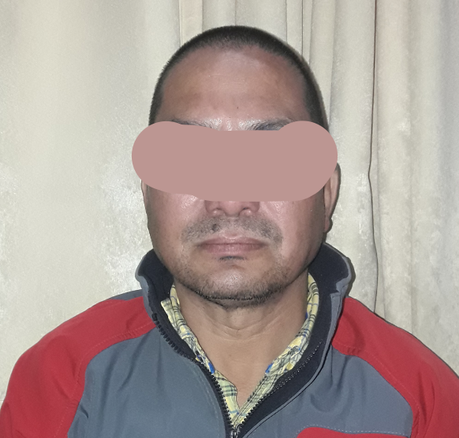
नाम:- दिनेशचन्द्र डि.सी.
ठेगाना:- दाङ् त्रिभुवन न.पा. वडा नं. १०
मुद्दा:- वैदेशिक रोजगार कसूर
कैद:- १ बर्ष ६ महिना
जरीवाना:- रु १,५०,०००।–
पक्राउ मिति:- २०७५।०७।१७

(थप जानकारीको लागि प्र.उ. सुदिप गिरी ९८५१२८०६७७)

